Katholische Religionslehre Gesamtschule: Jahrgangsstufe 5/6

Unterrichtsvorhaben: |  |  | Menschsein in Freiheit und Verantwortung (Anthropologie); Inhaltsfeld 1
Inhaltlicher Schwerpunkt: | SK | 1 | aufzeigen, dass jeder Mensch eine einzigartige und unverwechselbare Persönlichkeit ist
 |  | 2 | die Bedeutung der christlichen Überzeugung erklären, dass der Mensch von Gott geschaffen, geliebt und zur verantwortlichen Mitgestaltung der Welt und Gemeinschaft berufen ist.
 |  | 3 | mit Beispielen beschreiben, wodurch das Gelingen menschlichen Lebens beim Einzelnen wie auch in der Gemeinschaft gefährdet oder gefördert wird.
 |  | 4 | an Beispielen die Fülle der Schöpfung aufzeigen und wie sie durch das Handeln der Menschen gefährdet wird, aber auch geschützt werden kann
Weitere Inhaltsfelder: | UK | 1 | vor dem Hintergrund der Schöpfung und des Geschenks des Lebens menschliche Verhaltensweisen beurteilen, auch im Sinne der Genderdimension.
 |  | 2 | vielfältige Formen des Zusammenlebens erkennen und sie vor dem Hintergrund der Gleichheit aller Menschen vor Gott in den Schöpfungserzählungen bewerten.
 |  | 3 | Engagement im Hinblick darauf bewerten, wie Menschen Verantwortung für den Erhalt und die lebensfördernde Gestaltung der Schöpfung übernehmen.
 |  | 4 | Mensch in Freiheit und Verantwortung
Übergeordnete Kompetenzen | MK | 1 | zu religiös relevanten Themen unter Anleitung innerhalb der Schule (z. B. in eingegrenzten Mediensammlungen und im Internet) Informationen beschaffen.
 |  | 2 | religiös relevante Sachverhalte im Unterricht unter Zuhilfenahme von in Inhalt und Struktur klar vorgegebenen Medienprodukten verständlich und in sprachlich angemessener Form präsentieren.
 |  | 3 | ihre persönlichen religiösen Überzeugungen entwickeln und vertreten.
 |  | 4 | zwischen bildhafter und begrifflicher Sprache unterscheiden
 |  | 5 | Bilder, religiöse Räume und Symbole beschreiben.
 |  | 6 | Inhalte religiös relevanter audiovisueller Medien spielerisch darstellen (z. B. in Standbildern) und beschreiben.
Ansatzpunkte für den sprachsensiblen Fachunterricht |  |  | Benennen und beschreiben:  - Subjektive Eindrücke formulieren  - Bildinhalte (Aufbau, Farben, Formen, Gegenstände, Figuren , Perspektive ..) unter Zuhilfenahme der scaffholds und unter Verwendung der Fachbegriffe mündlich oder schriftlich strukturiert und detailliert benennen  Zusammenhänge herstellen, analysieren, erläutern, deuten  - Metaphorische Elemente erkennen und deuten  - Zusammenhänge, Beziehungen erkennen und eine Gesamtaussage hypothetisch formulieren und mit bildsprachlichen Mitteln belegen  Einordnen, reflektieren und beurteilen  - Begründete Wertung vornehmen  - Eigenen Deutung mit denen anderer vergleichen  - Eigenen Deutungsansatz reflektieren  - Deutung in einen religiösen Kontext erweitern

Die Auseinandersetzung mit dem Bild steht am Beginn einer Unterrichtseinheit Anthropologie. Es eignet sich, weil sein metaphorischer Gehalt einige wesentliche Elemente einer Anthropologie enthält. Zudem besteht es aus nur wenigen Bestandteilen und ist übersichtlich gestaltet, so dass das Schwergewicht auf die Deutung der Bildelemente gelegt werden kann.

Eine mögliche Bildaussage erschließen – Einstieg in eine Unterrichtsreihe Anthropologie RU Jg 5/6

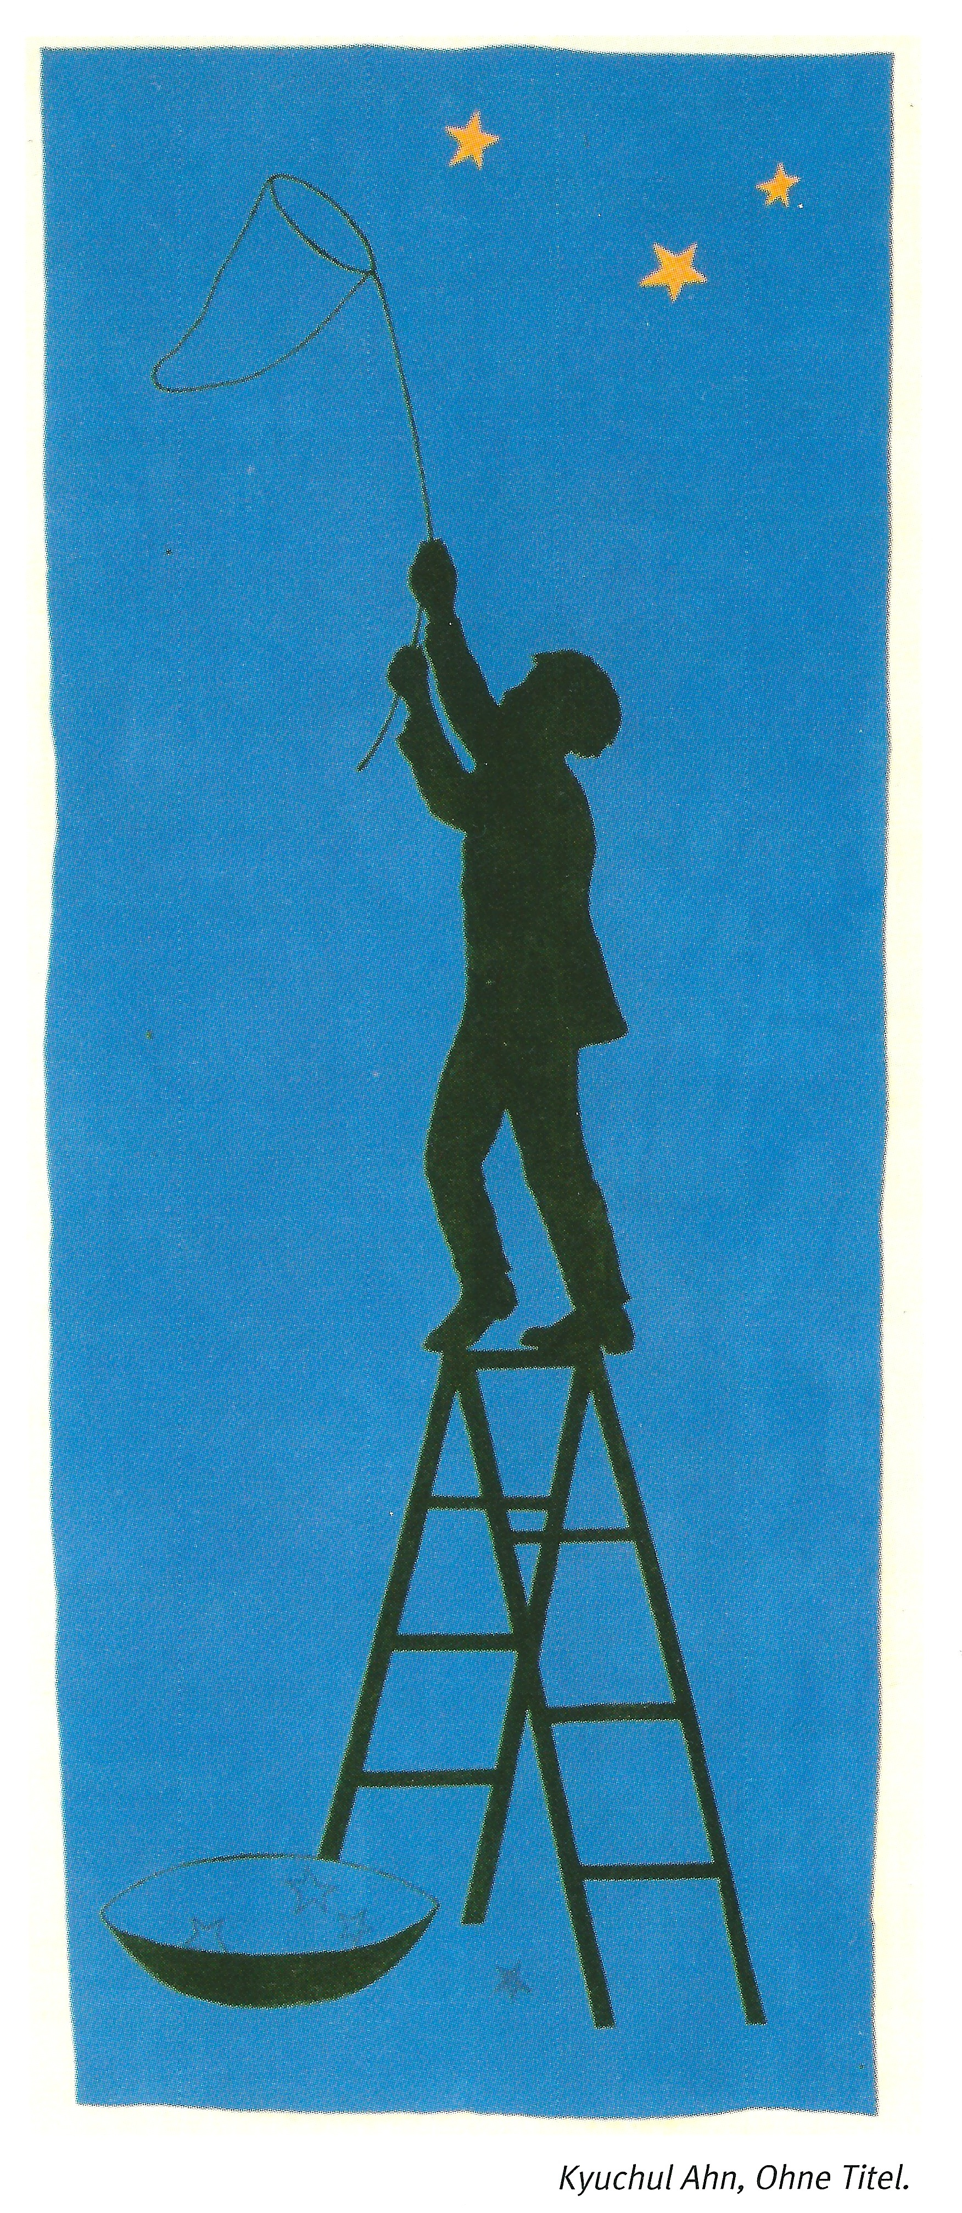

Meditationsfahne Kyuchul Ahn, Korea © Brot für die Welt, Stuttgart

- Bildbeschreibung

- Mache dich mit dem Bild vertraut und betrachte es sorgfältig und mit Ruhe.
- Fertige Notizen an, in denen du auf jeden Fall folgende Nomen verwendest: Sterne, Himmel, Kescher, Mensch, Leiter, Boden, Sternenschale.
- Erarbeite dann einen kleinen Vortrag, in dem du in zusammenhängenden Sätzen deinen Mitschülern das Bild vorstellst. Damit dir dein Vortrag zur Bildbeschreibung gut gelingt, bekommst du als Hilfestellung Satzbausteine, Hintergrundinformationen und allgemeine Tipps, von denen du einige verwenden kannst.

Redemittel | Erläuterungen | Beachte allgemein:
- Der Titel des Bildes lautet...  - Der Maler heißt...  - Das Bild zeigt  - Zu sehen ist...  - Man sieht auf der Abbildung …  - Dargestellt ist...  - Am oberen Bildrand …  - Im Zentrum des Bildes …  - Am unteren Bildrand...  - Die Farben des Bildes... | - Oft geben Maler ihren Bildern bewusst keinen Titel, um den Betrachter nicht zu beeinflussen.  - Der Maler stammt aus dem Seoul in Südkorea.  - Das Bildformat nennt man „Hochformat. | - Beschreibe nur und bewerte nicht.  - Überlege dir eine Reihenfolge für die Beschreibung der Bildelemente.  - Beschreibe sachlich.  - Versuche das für dich Wichtige zu benennen.

- Das Bild besteht aus drei wesentlichen Teilen, die oben, unten und in der Mitte abgebildet sind. Fülle die restlichen beiden Spalten der Tabelle aus. Benenne anschließend die Verbindung der einzelnen Elemente, indem du einen kurzen, zusammenhängenden Text schreibst. Beginnen kannst du folgendermaßen: Im Zentrum des Bildes ist ein Mensch abgebildet, der ...

Adverbiale Bestimmung des Ortes (Wo?) | Verben | Subjekt (Wer oder Was?)
Am Himmel | leuchten, befinden sich, strahlen.... | drei Sterne

- Bilddeutung
- Überlege dir, welche Eigenschaften der Mensch auf der Leiter besitzt. Streiche die unpassenden Formulierungen durch und finde selber mindestens drei weitere Gegensatzpaare. Unterstreiche dann drei Meinungen, die dir besonders treffend erscheinen. Tausche dich mit deinem Nachbarn, deiner Nachbarin über die Ergebnisse aus.

Der Mensch auf der Leiter:
- tut etwas / tut nichts
- hat ein Ziel / hat kein Ziel
- tut alles, um sein Ziel zu erreichen / lässt sich schnell von seinem Ziel abbringen
- glaubt, dass er etwas erreichen kann / glaubt nicht, dass er etwas erreichen kann
- setzt sich ein, um sein Ziel zu erreichen / setzt sich nicht ein, um sein Ziel zu erreichen
- wagt viel / wagt wenig
- ist faul / ist engagiert
- nimmt sein Leben selber in die Hand / wartet ab, was auf ihn zukommt
- möchte etwas erreichen / will nichts Besonderes erreichen
- hat Träume / hat keine Träume

- Nun vermute, welche symbolische Bedeutung die Sterne haben könnten. Vielleicht kennst du ja auch ein Sprichwort, das mit Sternen zu tun hat oder einen Liedtext, der dir helfen kann.

- Eine Schülerin meint: Ich weiß gar nicht, welche Bedeutung die Schale mit den Sternen am unteren Bild der Erde hat. Versuche der Schülerin eine Erklärung zu geben.

- Suche abschließend einen geeigneten Titel für das Bild.

Hausaufgabe:
Stell dir vor, du bist Mitglied im Schülerzeitungsteam. Dort gibt es eine Rubrik mit dem Titel: „Mein Lieblingsbild“, in der Schüler ihr Lieblingsbild vorstellen und erklären, was es für sie bedeutet. Dir gefällt das Bild von Kyuchul Ahn und du schreibst einen Artikel für eure Schülerzeitung, in der du kurz das Bild beschreibst und dann deine Deutung vorstellst.

